Газета:
”УДИВИТЕЛЬНЫЙ МИР НАУЧНЫХ ДОСТИЖЕНИЙ И ИЗОБРЕТЕНИЙ В ОБЛАСТИ ИНФОРМАЦИООННЫХ ТЕХНОЛОГИЙ”

На пути к квантовому превосходству
Квантовые компьютеры — одна из самых «горячих» ИТ-тем последних лет. И в 2019 г. в деле их создания и использования произошли большие подвижки. В начале года IBM представила первые коммерческие квантовые «персональные устройства», ближе к концу Google заявила о том, что ее квантовый компьютер наконец превзошел «обычный».
Немногим позже в широкий доступ, якобы случайно, попала информация о том, что 53-кубитный компьютер Sycamore корпорации Google за 3 минуты 20 секунд создал псевдослучайную последовательность данных с заданным распределением, причем на решение аналогичной задачи классическому суперкомпьютеру Summit от IBM потребовалось бы 10 тыс. лет. Это позволило интернет-гиганту заявить о достижении «квантового превосходства».¹

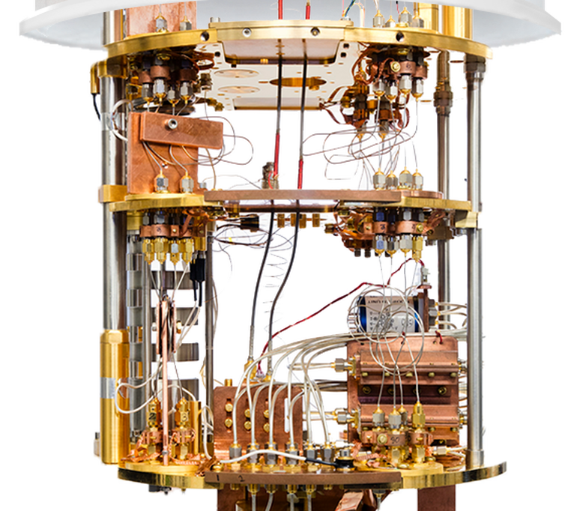

1.Google создала квантовый компьютер
Изобретение транзистора
В первой половине 20 века в электронике активно применялись вакуумные лампы, обладавшие рядом серьезных минусов: высокое тепловыделение, ненадежность, большие размеры. В 1947 году усилиями трех ученых фирмы Bell Telephone Laboratories был изобретен первый биполярный транзистор. Ученые У. Шокли, Д. Бардин и У. Брайтен в 1956 году получили за это изобретение нобелевскую премию по физике. Потенциал этого изобретения был оценен не сразу и вытеснение вакуумных ламп в электронных устройствах транзисторами затянулось надолго. Все поменяло изобретение в 1960 году МОП-транзистора, который стал фундаментом современной электроники. Последовавшая следом миниатюризация электронных компонентов перевернула рынок. Громоздкие устройства стали заменяться небольшими и экономичными. Радиоприемники размером с пачку сигарет, электронные наручные часы и карманные калькуляторы в 1970-х годах уже никого не удивляли. ²
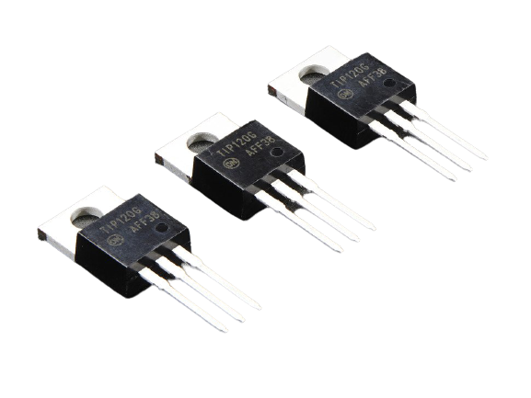
2. Изобретение транзистора
Виртуальная реальность
Путь развития виртуальной реальности берет свое начало еще в XIX веке — с довольно примитивного стереоскопа, показывавшего объемные изображения. А настоящий бум в сфере VR³ случился в 2012-м — после запуска стартапом Oculus краудфандинговой кампании по сбору средств на выпуск шлема виртуальной реальности. Стоит отметить, что первая партия продукта была раскуплена в 2015 году быстрее, чем за 15 минут..
При этом многие эксперты считают, что на данный момент технологии виртуальной реальности достаточно далеки от пика своего развития. Тем не менее уже сейчас они применяются в различных областях, не ограничиваясь лишь игровой индустрией.
В трех-пятилетней перспективе виртуальная реальность полностью и в хорошую сторону изменит наш повседневный быт. Каждый человек, который мечтает быть поваром, врачом или президентом, через виртуальную реальность сможет моделировать эти события и побывать в теле другого человека, путешествовать, сидя дома.

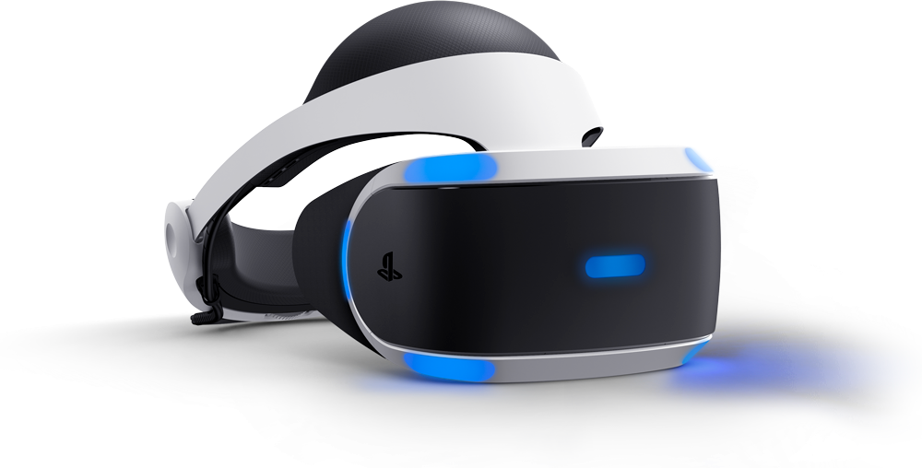
3. Бум VR индустрии
Голосовые помощники
Первые попытки распознать голос силами технологий начали предприниматься учеными еще в 1930-х, однако именно прошлое десятилетие подарило человечеству сразу несколько полноценно функционирующих голосовых ассистентов.
В 2011 году мир познакомился с Siri — облачным персональным помощником и вопросно-ответной системой, входящей в продукты компании Apple. Тогда же Google интегрировал функцию голосового поиска в браузер Chrome, а у Microsoft появилась собственная виртуальная голосовая помощница — Cortana.
Графен
Графен — материал электроники будущего, который выведет всю компьютерную индустрию на принципиально новый уровень. Это самый прочный, легкий и электропроводящий вариант углеродного соединения - вариант замены кремнию, который используется в полупроводниковой промышленности. Авторы исследований графена — Андрей Гейм и Константин Новоселов, выпускники МФТИ.

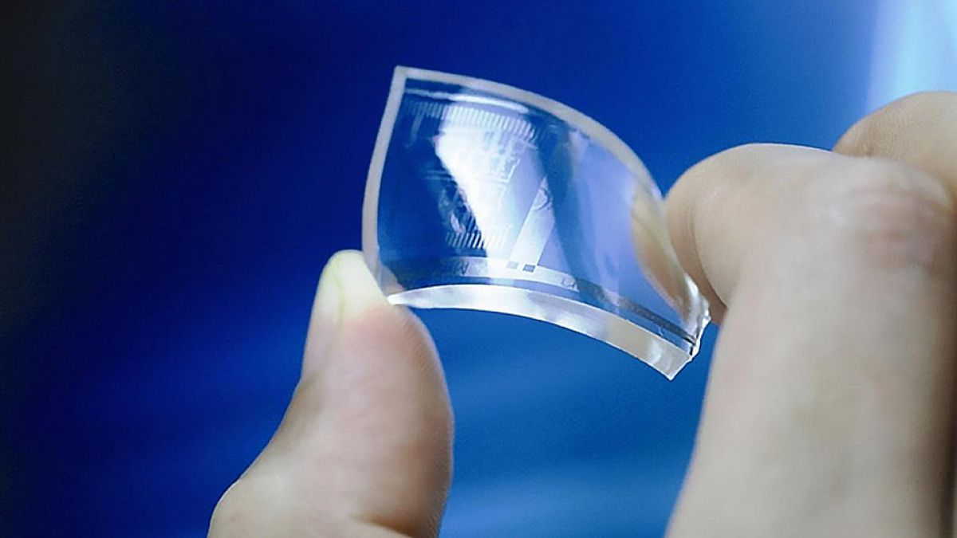
Сенсорные экраны.
Сенсорный экран изобрели в США в рамках исследований по программированному обучению. Компьютерная система PLATO IV имела сенсорный экран на сетке ИК-лучей, состоявший из 16×16 блоков. Но даже столь низкая точность позволяла пользователю выбирать ответ, нажимая в нужное место экрана.
В потребительские устройства сенсорные экраны вошли как замена крохотной клавиатуре, когда появились устройства с большими ЖК-экранами.
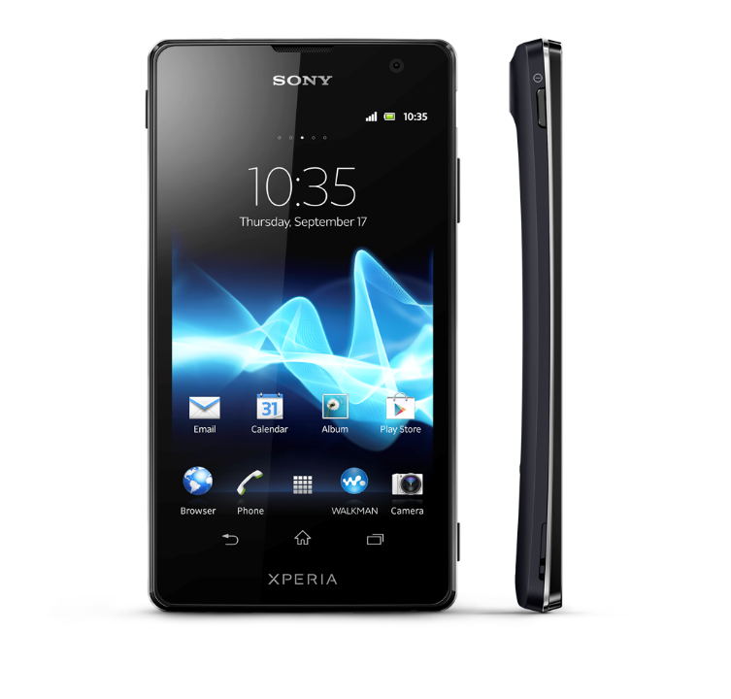
Твердотельные диски.
Привычные жёсткие диски переживают сегодня радикальные перемены. Ёмкость жёстких дисков увеличивается, но сам принцип действия не меняется; в них по сути те же моторы и магнитные диски. Но сегодня твердотельные накопители достигают большой ёмкости. Твердотельный накопитель — это устройство с флэш-памятью большого объёма, не имеющее движущихся частей. Благодаря этому такие устройства потребляют гораздо меньше энергии, меньше нагреваются, меньше весят и работают быстрее.
Персональные компьютеры
В конце 1970-х и начале 1980-х годов происходит взрывной рост числа различных домашних компьютеров: Apple II, Commodore 64, ZX Spectrum, Atari 400, Amiga 1000. Возможность играть в компьютерные игры, писать электронную музыку и программировать стала доступна каждому. Рынок электронных развлечений, зародившийся тогда, сейчас превратился в многомиллиардную отрасль, которая двигает прогресс в электронной сфере. Выход в сентябре 2020 года видеокарт линейки Ampere⁴ от Nvidia: GeForce RTX 3090, RTX 3080 и RTX 3070, это прямое следствие и развитие тех первых домашних компьютеров с их скромными разрешениями и 8-ю или 16-ю цветами.
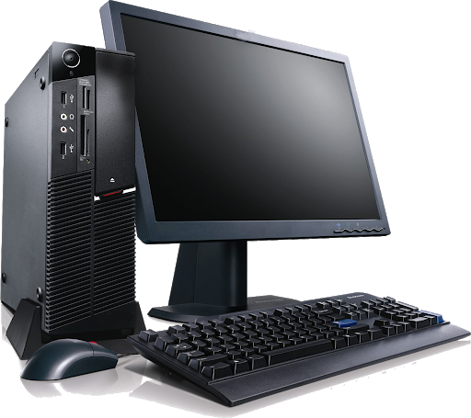

4. Видиокарты серии Ampere

Литий-ионные батареи
Уже вначале 1980-х годов была возможность делать очень компактные электронные устройства. Например, домашний компьютер ZX Spectrum вполне можно было сделать мобильным, похожим на современные игровые консоли Nintendo Switch, но все упиралось в отсутствие компактных и емких аккумуляторов.. Все изменилось в начале 1990-х годов, когда на рынке появились литий-ионные батареи. Разработка велась с конца 1970-х годов, а в 2019 году интернациональный коллектив получил за изобретение литий-ионных батарей нобелевскую премию по химии.
Литий-ионные батареи оказались нужны везде — в только-только появившихся мобильных телефонах, ноутбуках, часах, калькуляторах и множестве других электронных устройств.
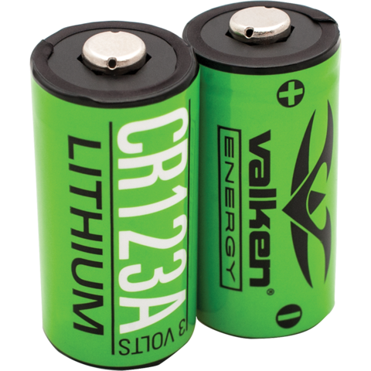
Жидкокристаллические экраны
Современная мобильная техника немыслима без ЖК-экрана, который позволил кардинально уменьшить размеры и вес устройств.
Основой ЖК-экранов является вещество цианофенил, которое, находясь в жидком состоянии, имеет свойства, присущие кристаллам.
В 1930 году ученые из британской корпорации Marconi получили патент на их промышленное применение, но рынок еще не был готов к этой революционной технологии.
Только в 1976 году на рынке появился первый телевизор с ЖК-экраном диаметром 5,5 дюйма и разрешением 160х120 точек.
Сегодня ЖК-экраны окружают нас везде, где бы мы ни находились: телевизор, ноутбук, планшет, смартфон, смарт-часы и даже электронный термометр — везде стоит ЖК-экран.
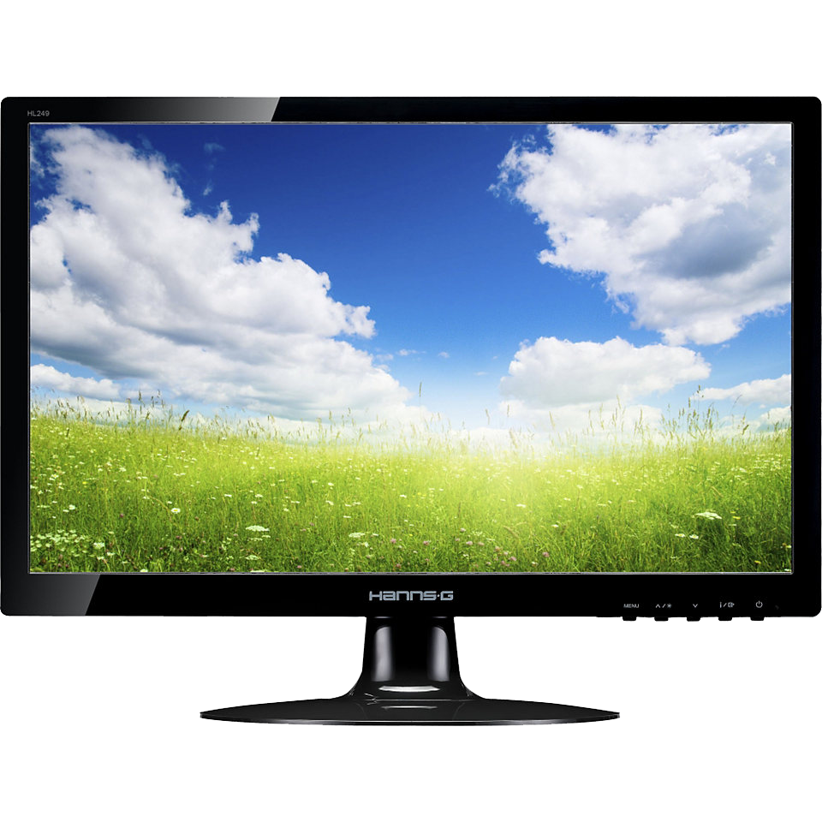
Беспроводные сети
Современный расцвет мобильной электроники был бы невозможен без удобной и надежной связи между устройствами. Сегодня эта роль лежит на Wi-Fi, самом популярном беспроводном стандарте связи. Это самая молодая технология из упомянутых, ведь стандарт Wi-Fi был разработан совсем недавно, в 1998 году, в лаборатории радиоастрономии CSIRO, в Австралии.
Максимальная скорость стандарта Wi-Fi 802.11a в 1999 году составляла внушительные для тех лет 54 Мбит/с. А сегодня, спустя 20 лет, в стандарте 802.11ax скорость доходит до 11 Гбит/с.
За какие-то 10 лет практически в каждой квартире появилась Wi-Fi-точка, которая позволяет нашим мобильным устройствам получать интернет на огромной скорости. Сложные онлайн-игры, видеосвязь, музыка, а тем более — видео высокой четкости на наших смартфонах, все это заслуга Wi-Fi-связи.
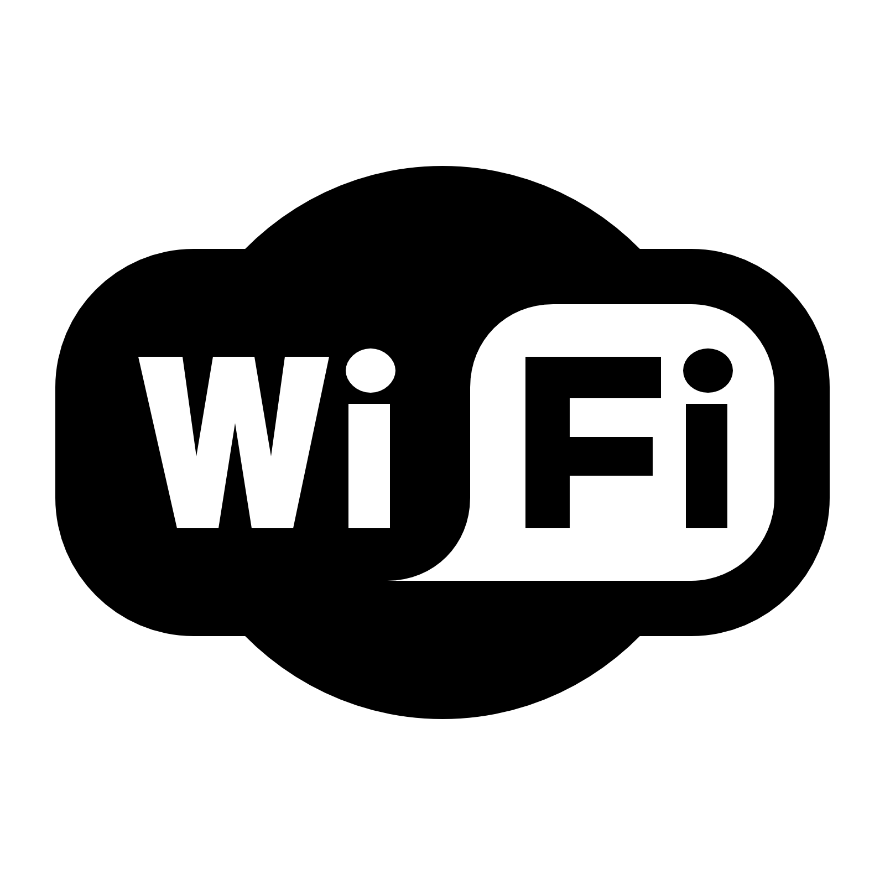
Первый язык программирования
В 1957 году в компании IBM группа программистов, возглавляемая Джоном Бэкусом, представила первый работающий высокоуровневый язык Fortran. В его основе лежит принцип анализа всей строки.
Поначалу программисты не хотели широко использовать Fortran из-за низкой эффективности и предубеждений, но в дальнейшем он взорвал информационную сферу и на многие годы стал универсальным решением для научных и технических задач. Американские компании наперебой создавали Fortran-компиляторы для своих вычислительных машин, чтобы оставаться конкурентными.
Сегодня Фортрану 61 год, но он до сих пор востребован и популярен в Data Science. За это время вышло множество версий, язык эволюционировал и обрел четкие стандарты. Благодаря огромному наследию кода он используется для различных вычислений в научных разработках, геологических изысканиях и астрофизике.

р

